**PHARMACIE HOURCADE**

17 Place Paul Eluard

94800 – VILLEJUIF

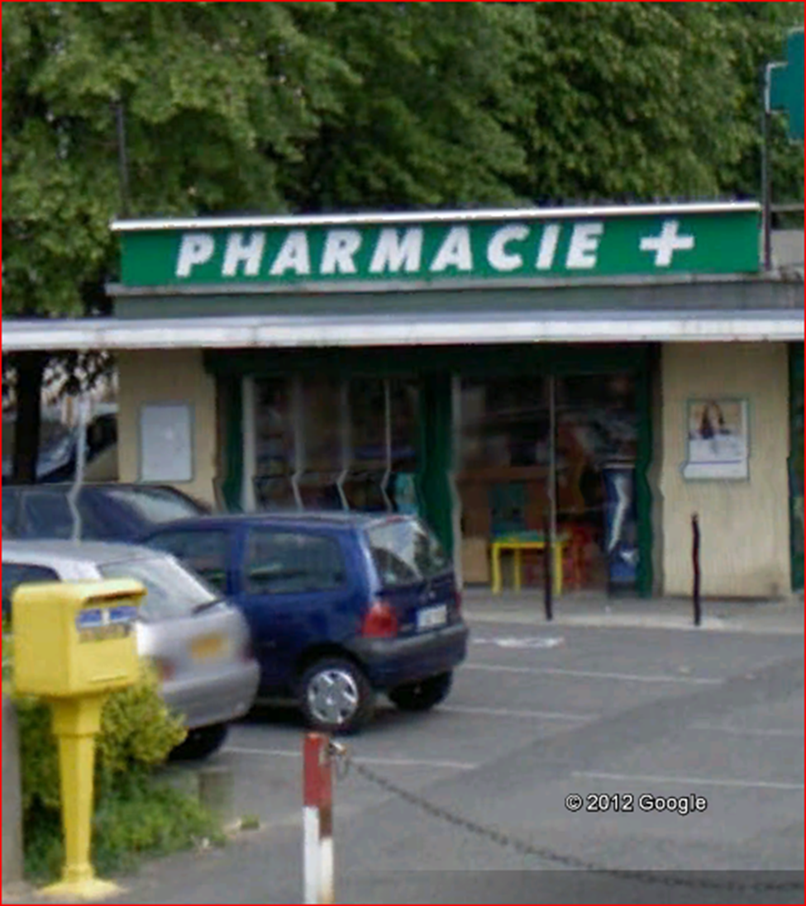

Janvier 2013

**SOMMAIRE**

________________________

1. Introduction page 3
2. Présentation Générale 4
3. Comptes 2011 - 2012 5
4. Comptes 2010 - 2011 7
5. Chiffre d’affaires mensuel depuis 2006 9
6. Personnel, rémunérations 10
7. Extrait du bail des locaux 11
8. Comptes d’exploitation prévisibles 13
9. Flux de financements prévisibles 14
10. Cadre pour une structure financière d’acquisition 15
11. Plan des locaux 16

**INTRODUCTION**

Nous avons le plaisir de vous présenter la « Pharmacie Hourcade », appartenant aujourd’hui à Monsieur Hourcade, titulaire depuis 8 ans. Monsieur Hourcade souhaite vendre pour réinvestir, avec des partenaires, les capitaux ainsi dégagés dans une unité plus importante.

La fiche descriptive de la Pharmacie Hourcade que nous vous avons communiquée est relativement exhaustive, mais nous souhaitons insister ici sur 3 points caractéristiques :

* L’image,
* l’intérêt du quartier,
* les développements possibles et réserve de rentabilité.

**1, L’image :**

Cette pharmacie est exploitée par Monsieur Jean-François HOURCADE en tant que titulaire depuis 6 ans.

La pharmacie a passé au cours des années 2008 – 2010 une période difficile due à un problème de personnel avec notamment vol, dégradation volontaire de l’image et accident grave de prescription.

Tant et si bien que Monsieur Hourcade s’est vu obligé de licencier l’ensemble de son équipe et d’exploiter seul depuis quelques mois de manière à « remonter » l’image qui s’était fortement dégradée dans le quartier.

Monsieur Hourcade a donc adopté un positionnement résolument « libéral » en jouant pleinement dans ce quartier son rôle d’acteur de santé. En conséquence, la clientèle se refidélise et vient chercher conseil. C’est ce positionnement qui, bouche à oreille aidant, sécurisera une reprise de croissance.

Il est clair qu’un « changement de propriétaire » ne pourra qu’accentuer ce mouvement et cette reprise.

**2, l’intérêt du quartier :**

Villejuif est une commune d’habitation et de commerces. Peu de bureaux. Population très équilibrée par âges avec une des plus fortes densités de la région. Les catégories socio-professionnelles se situent dans le "populaire cosmopolite", et la croissance démographique sera forte dans les années qui viennent, notamment en raison des modifications substantielles que le quartier subit, avec la destruction ou réhabilitation d’anciens immeubles, la construction du Tramway, et l’aménagement du Grand Paris.

**3, Développements possibles et réserve de rentabilité :**

Le point 1 ci-dessus montre une opportunité réelle pour un nouveau titulaire dans le quartier. Sur la base d’une image « conseil » positive et d’une empathie certaine avec la zone de chalandise, une diversification plus poussée de l’offre de produits vers l’OTC et la parapharmacie à marges confortables, sans concurrence sévère locale, seront une source certaine de rentabilité à venir.

Les locaux spacieux laissent place à de possibles belles améliorations.

**Pharmacie Chiffre d’Affaires 1000 k€ - Banlieue proche Paris**

**Apport 150 à 200k€**

* **Situation et zone de chalandise :** Quartier populaire et cosmopolite Est de Paris. Station de métro à 5 minutes, construction tramway en cours. Forte densité, équilibre personnes âgées et familles. Environnement commerçant. Développements en cours (équipements publics de grande ampleur) et nombreux projets immobiliers. Concurrence très modérée.
* **Données économiques :** CA= 1000 k€, EBE = 10% après rémunération titulaire. Affaire installée depuis 19… ! Chiffre d’affaires en légère décroissance pour raisons de « management ».
* **Particularité :** cette officine a rencontré au cours des 2 dernières années un grave problème de personnel, qui fait que le titulaire opère seul actuellement.
* **Locaux :** Surface vente =35m², + local arrière et sous-sol, pour un total de 70/75m² au plancher et 140 développé. Loyer + charges = 1600 €/mois. Très Bonne visibilité des 2 croix en enfilade rue. Aménagements possibles et recommandés.
* **Positionnement :** le titulaire installé depuis 6 ans, est actuellement concentrés sur le secteur éthique et la «  relation patient ».
* Par contre, OTC et para sous-développés avec fort potentiel.
* **Environnement médical :** 2 médecins à proximité.
* **Personnel :** Amplitude = 8 h 30-20 h, 6 jours sur 7. Titulaire seul pour l’instant.

**Pourquoi est-ce une opportunité ?**

* L’acquéreur bénéficiera de l’image de l’officine dans le quartier,
* Croissance potentielle importante à court terme au travers d’une embauche absolument nécessaire et du "mix produits" qui en résultera,
* Croissance supplémentaire potentielle au travers de l’augmentation de la surface de vente,
* Quartier en croissance démographiqe,
* Prix du fonds très raisonnable.
* Opération immédiate si prix offert conforme à la demande.

**Pour qui cette opportunité ?**

* Pour des fonds propre (Apport) inférieurs à 200 k€,
* Pour unTitulaire confirmé désirant « monter en puissance » sans risque et ayant le goût du « management »,
* Pour une SEL investisseur dans autre SEL avec jeune titulaire.

**PHARMACIE HOURCADE VILLEJUIF –  BUSINESS PLAN »**

**COMPTES D’EXPLOITATION PREVISIBLES**

Les hypothèses qui ont permis de construire la projection 2013 – 2017 ci-dessous sont les suivantes :

* Fonds exploité en SEL à l’IS. IS de 20% sur Résultat courant avant impôt.
* Croissance du CA de …..% en 2013 (exercice clôturant le 31/12 de chaque année.
* Croissance après 2013 : 3% compte tenu de la dynamique actuelle et du potentiel.
* Marge brute : 25.5%, en léger retrait par rapport au passé, alors que para et OTC peuvent/doivent être poussés.
* Les charges, y comprises les rémunérations croissent de 1,5% par an.
* Dans les rémunérations est incluse celle du Titulaire pour un montant de :
* Voir détail des rémunérations 2012 en page



*(voir en page suivante les possibilités d’autofinancement que recèle une telle opération)*

**PHARMACIE HOURCADE –  BUSINESS PLAN »**

**FLUX DE FINANCEMENT PREVISIBLES**

**1, Les flux de financement :**



**Commentaires :**

* La MBA (première ligne) ou marge brute d’autofinancement est égale à la somme du résultat net et des amortissements (cf comptes d’exploitation page précédente).
* Cette MBA sert dans ce scénario à « financer » :
* le remboursement du principal de la dette financière bancaire servant à acquérir le fonds, les stocks et autres éléments (ici « dette financière 2 ») – noter que les intérêts sont dans le compte d’exploitation en déductibilité fiscale.
* le besoin en fonds de roulement (ligne Delta BFR) qui croît tous les ans en raison de la croissance de l’activité,
* la réserve de disponibilités (dernière ligne) qui est utilisable par le propriétaire soit en placements, soit en investissements, soit en dividendes.

**2, Financement envisageable :**

Avec une marge brute d’autofinancement de l’ordre de 60K€ par an après charges financières telle qu’observée et telle que prévisible, une dette de 700K€ garantie sur nantissement du fonds de commerce est parfaitement envisageable pour une telle affaire. C’est l’hypothèse prise ci-dessus, sur une période de 12 ans à 4% de taux d’intérêt, et annuités fixes.

**PHARMACIE HOURCADE – REMUNERATIONS**

**COMMENTAIRES :**

Dans le Business Plan ci-après est incluse une rémunération du titulaire, pour un total annuel de 180.000 Euros.

Plan du local d’exploitation

Dimensions approximatives :

Largeur de façade : 4,4 m

Profondeur du local : 8,6m

**Commentaires :**

1, sous-sol de même superficie. Sain et à aménageable pour agrandissement surface de vente.

2, voisin de gauche : hôtel (propriétaire du local).

3, voisin de droite : supérette.

4, bail peu onéreux : moins de 1% du chiffre d’affaires.

**Pharmacie HOURCADE – Chiffre d’affaires mensuel depuis 2006**

________________________



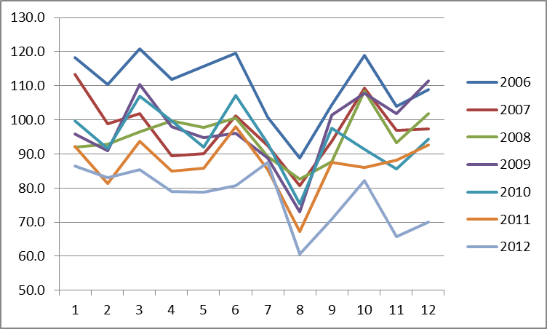

**PHARMACIE HOURCADE VILLEJUIF**

**CADRE POUR UNE STRUCTURE FINANCIERE D’ACQUISITION**



En page précédente, vous trouverez une approche de l’endettement que peut supporter cette affaire.

**PHARMACIE HOURCADE VILLEJUIF**

**Plan du local d’exploitation du fonds de commerce**

_______________

